Инструкция редактирования практик студентов после проведения приказа
После создания списочного приказа «О направлении на практику за пределами ОУ» для автоматического заполнения практик студентов данными из приказа (организация, фактическое место прохождения практики, должность и ФИО руководителя от организации) необходимо отредактировать практики студентов.
Для этого:
- С помощью инструмента «лупа» открыть свою кафедру
- Далее, открыть вкладки Студенты, Группы, выбрать нужную группу
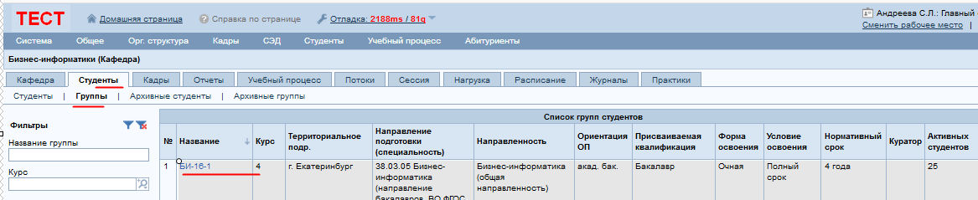
- Фильтрами выбрать нужную практику у всех студентов группы, задав:
  - курс;
  - вид практик;
  - тип практики.
Нажать на кнопку «Применить»
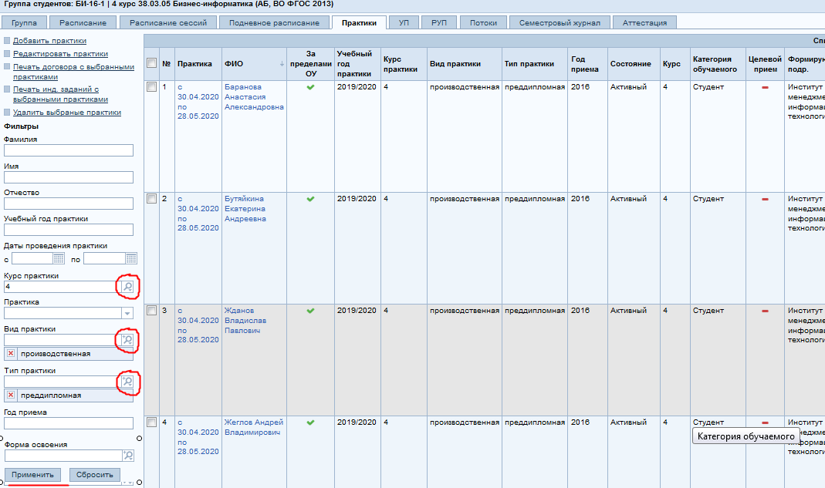
- Выделить всех студентов, нажать на ссылку «Редактировать практики»
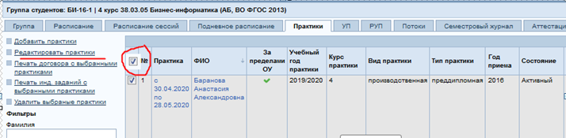

- Проставить чек-бокс «На основании приказа», выбрать параграф приказа
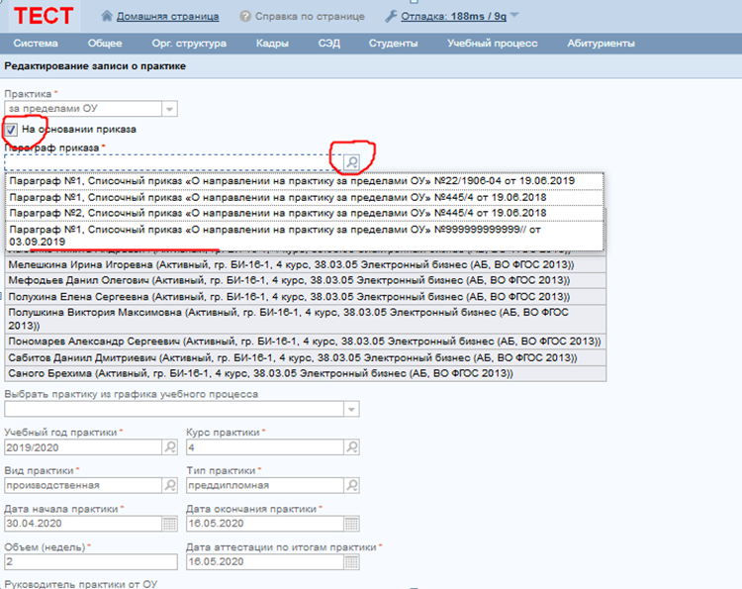
- Сохранить
- В следующем окне нажать на кнопку «Сохранить»
- 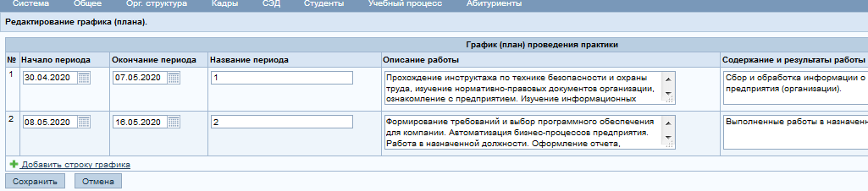
Результат. В рассматриваемом примере всем студентам группы в личные карточки автоматически добавлены данные из приказа о преддипломной практике:
- руководитель практики от ОУ;
- организация;
- руководитель практики от организации;
- фактический адрес прохождения практики.
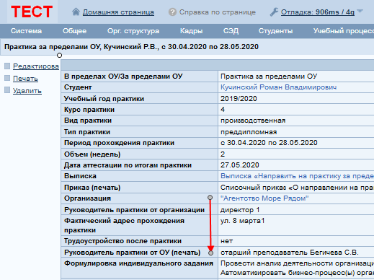 | 